- ¿Qué tipo de dispositivo es (sensor o actuador)? Explicá brevemente su función principal.
Es un sensor el cual dependiendo de como lo mueva el usuario va a transferir ese movimiento a una señal analogica que puede ser interpretada por el Arduino y usarse con una salida.
- ¿Qué tipo de señal utiliza para comunicarse con Arduino?
Analogica
- ¿Cuál es el rango de valores que puede entregar o recibir el componente?
0 a 1023 ese es el ADC
- ¿Qué pines de conexión tiene el componente? Ennumerar y describir su función.

Terminal 1: Negativo
Terminal 2: Positivo
Wiper: Señal
- ¿Qué pin o pines de Arduino utilizan para conectarlo? ¿Por qué elegiste esos pines?
Negativo: negativo de la proto
Positivo: positivo de la proto
Wiper: Pin 3

Los elegi para usar menos cable y el 3 porque esta cerca de la proto
- Dibujá y explicá brevemente el esquema de conexión del componente con Arduino (incluyendo resistencias si son necesarias).
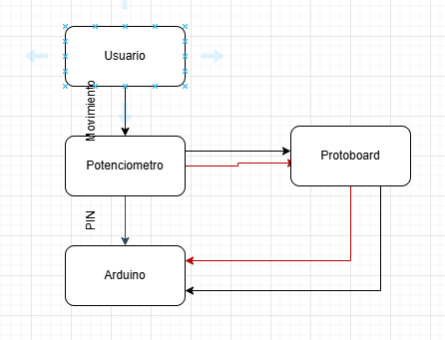
- ¿Cuál es el principio de funcionamiento del componente?
El principio de funcionamiento del potenciómetro en Arduino es actuar como un divisor de voltaje variable. Al girar su perilla, se modifica la resistencia entre sus terminales, lo que a su vez cambia el voltaje de salida en su pin central.
- ¿Utiliza alguna librería particular para programarlo?
No
- ¿Cómo se interpreta el dato de entrada o salida del componente en el programa?
El input que da el usuario lo convierte en una señal analogica que el arduino puede interpretar como 0 a 5v
- ¿Qué limitaciones o precauciones eléctricas hay que tener en cuenta?
Tener cuidado de que el arduino no devuelva la carga
- ¿Cómo verificarías que el componente funciona correctamente antes de incorporarlo al proyecto final?
Me fijaria que todas las perillas anden bien y los pines esten en buen estado
- Simular en Tinkercad e incluir el link de la simulación.
https://www.tinkercad.com/things/1omrhXlfXnt/editel?returnTo=%2Fdashboard
- En caso de aplicar, ¿qué valor o lectura esperás obtener en la simulación si el componente funciona correctamente?
Espero tener una lectura analogica que luego convertiria en grados para usar en mi salida
- ¿Cómo podría fallar el componente o cómo detectarías un mal funcionamiento en el código o en el circuito?
Si la lectura que me devuelve es mucho mas grande de lo que movi el potenciometro automáticamente podria darme cuenta de que hay algo mal en el componente

